**Coretax: Sistem Canggih Tingkatkan Kepatuhan Sukarela**

Sistem Inti Administrasi Perpajakan (SIAP), Pembaruan Sistem Inti Administrasi Perpajakan (PSIAP), *Core Tax Administration System* (CTAS)*,* atau yang lebih karib disebut sebagai Coretaxadalah istilah yang sama untuk suatu reformasi di bidang perpajakan yang saat ini tengah disiapkan oleh Direktorat Jenderal Pajak (DJP). Coretax sendiri berfokus pada perancangan ulang proses bisnis, perbaikan basis data, dan pembaruan teknologi dan informasi yang diterapkan oleh DJP.

Saat ini wajib pajak menggunakan berbagai aplikasi untuk melaksanakan hak dan kewajiban perpajakannya, misalnya Ereg, DJP Online, E-Nofa, dan Web Efaktur. Bisa dibayangkan bukan bagaimana rumitnya saat ini? Daftar di Ereg, bayar pajak di E-billing, Lapor SPT di DJP Online. Belum lagi kalau Kawan Pajak berstatus PKP, harus berurusan dengan E-Nofa, E-Faktur, dan Web Efaktur. Semakin banyak aplikasi, semakin banyak pula *user* dan *password* yang harus dihafalkan, *fiuh.*

Dengan mengusung visi “MANTAP”, Coretax dirancang menjadi sistem perpajakan yang mudah, andal, terintegrasi, akurat, dan pasti. Pada dasarnya akan ada 21 proses bisnis yang berubah sebagai akibat penerapan Coretax tetapi hanya 6 diantaranya yang berhubungan langsung dengan wajib pajak. Keenam proses bisnis itu adalah pendaftaran (registrasi) wajib pajak, pembayaran pajak, pelaporan (pengelolaan) surat pemberitahuan, layanan wajib pajak, *taxpayer account management* (TAM), serta *knowledge management system.*

Modernisasi sistem perpajakan ini disinyalir dapat berdampak pada peningkatan kepatuhan wajib pajak. Bisa kah Coretax mengubah paradigma wajib pajak dari kepatuhan pajak yang dipaksakan (*enforced compliance*) menjadi kepatuhan pajak secara sukarela (*voluntary compliance*)?

**Teori Kepatuhan Pajak**

Banyak teori yang mengemukakan faktor pengaruh kepatuhan pajak, salah satunya adalah yang dikemukakan oleh Kirchler. Ia mengkategorikan kepatuhan pajak berdasarkan hubungan antara kekuasaan otoritas pajak dan kepercayaan wajib pajak yang selanjutnya akan membentuk tiga model kepatuhan pajak, yaitu yang dipaksakan (*enforced compliance*), kepatuhan sukarela (*voluntary compliance*), dan kepatuhan komitmen (*committed cooperation*).

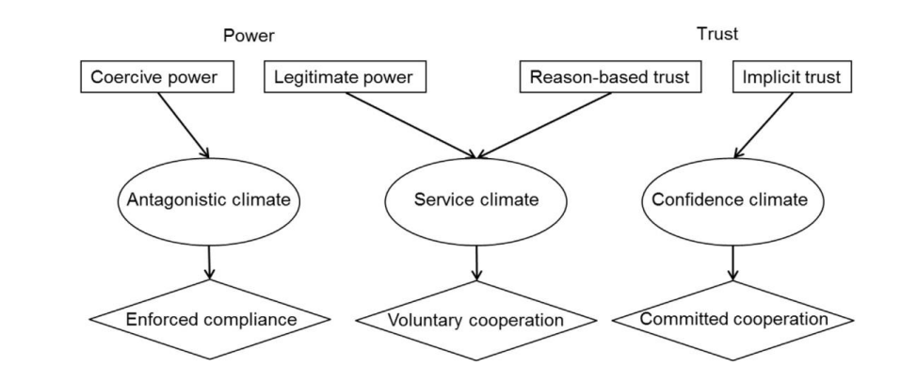

Kepatuhan pajak sukarela bermuara dari dua aspek yaitu *legitimate power* dan *reason-based trust* yang akan membentuk suatu iklim bernama iklim pelayanan. Iklim ini ditandai dengan sikap antara wajib pajak dan otoritas pajak yang diibaratkan sebagai “klien dan pelayan”. Di satu sisi, otoritas pajak akan memandang wajib pajak sebagai seorang klien yang mengharapkan dan layak memeroleh layanan secara adil dan profesional. Sementara itu, di sisi lain, wajib pajak menganggap otoritas pajak sebagai pihak yang berkompeten sehingga mereka bersedia untuk menunaikan kewajiban perpajakannya.

Berbeda dengan kepatuhan sukarela, kepatuhan pajak yang dipaksakan yang terbentuk dari satu aspek yaitu *coercive power* dan membentuk iklim kepatuhan antagonistik. Iklim ini mengibaratkan hubungan antara wajib pajak dan otoritas pajak sebagai “perampok dan polisi”. Otoritas pajak memandang bahwa wajib pajak selalu mencoba untuk melarikan diri dari kewajiban perpajakannya, apalagi jika biaya kepatuhan (*compliance* cost) yang harus ditanggung oleh wajib pajak semakin besar.

**Biaya Kepatuhan Pajak**

Biaya kepatuhan Pajak menurut Sandford (1995) dalam bukunya yang bertajuk “*Administrative and Compliance Costs of* Taxation” terdiri dari tiga jenis biaya, yaitu biaya langsug (*direct money cost*), biaya waktu (*time cost*), dan biaya psikologis *(psychological cost*).

Pertama, biaya langsung (*direct money cost*). Biaya langsung merupakan biaya yang dikeluarkan oleh wajib pajak yang dapat diukur dengan nominal, misalnya *fee* konsultan pajak, biaya percetakan dan pengadaan formulir dan kelengkapan permohonan, biaya mengirimkan berkas permohonan ke kantor pajak, dan biaya perjalanan ke kantor pajak. Mari kita lihat kondisi di lapangan. Masih banyak wajib pajak yang mendatangi kantor pelayanan pajak hanya untuk melakukan konsultasi atau sekadar meminta nomor EFIN menjelang masa pelaporan SPT Tahunan. Di kondisi yang akan datang dengan Coretax, wajib pajak tidak lagi membutuhkan EFIN untuk pelaporan SPT Tahunan. Kehadiran Coretax berbasis web ini tentu sangat membantu wajib pajak dalam hal pencatatan, penyimpanan, dan penyampaian dokumen. Wajib Pajak tidak perlu lagi merogoh ongkos untuk memenuhi kewajiban perpajakan.

Kedua, biaya waktu (*time cost*). Biaya waktu merupakan biaya waktu yang terpakai oleh wajib pajak untuk melaksanakan kewajiban perpajakannya, misalnya waktu berkonsultasi terkait perpajakan, waktu memahami formulir dan melengkapi formulir permohonan, dan waktu yang dikorbankan untuk pergi dan pulang ke kantor pajak. Coretax menyediakan layanan yang dapat diakses melalui berbagai pilihan saluran (*omni channel*) dan dapat dilayani di seluruh KPP (*borderless*). *Say no more to* drama wajib pajak harus menghabiskan waktu guna berkunjung ke kantor pajak ataupun menyampaikan berkas permohonan ke KPP terdaftar agar dapat ditindaklanjuti.

Ketiga, biaya psikologis (*psychological cost*). Biaya psikologis dapat diartikan sebagai apa yang dirasakan oleh wajib pajak saat berinteraksi dengan sistem dan otoritas pajak dalam melaksanakan kewajiban perpajakan. Emosi yang dimaksud dapat berupa perasaan senang dan puas ketika wajib pajak memeroleh layanan yang baik. Namun, bisa juga perasaan stres, cemas, dan marah ketika mereka tidak mendapatkan pelayanan sebagaimana yang mereka harapkan. Coretax menawarkan berbagai kemudahan yang dapat diakses oleh wajib pajak dengan sistem otomatis yang terintegrasi. Wajib Pajak tidak lagi *mumet* untuk menghitung pajak, mengisi formulir, bahkan menyampaikan tanggapan atas Surat Permintaan Penjelasan atas Data dan/atau Keterangan (SP2DK) secara manual karena sistem akan mengakomodasinya.

**Simpulan**

Keberadaan Coretax kelak tentu dapat mengikis biaya kepatuhan yang dapat berimplikasi pada peningkatan kepercayaan kepada pemerintah. Wajib pajak meyakini bahwa otoritas pajak senantiasa meningkatkan layanan perpajakan agar dapat memudahkan wajib pajak dalam melaksanakan kewajiban perpajakannya. Dengan demikian, kepatuhan perpajakan yang terbentuk tidak hanya didasarkan pada kekuasaan otoritas pajak semata (*enforced* compliance) tetapi terdapat faktor kepercayaan publik terhadap kinerja otoritas pajak yang terus-menerus melakukan perbaikan layanan (*voluntary compliance*).